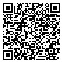

**Выписка**

**из реестра лицензий по состоянию на 17:21 04.09.2024 г.**

(сформирована на интернет-портале Росздравнадзора)

1. Статус лицензии: действует;
2. Регистрационный номер лицензии: Л041-01126-23/00656097;
3. Дата предоставления лицензии: 07.06.2023;
4. Лицензирующий орган: Министерство здравоохранения Краснодарского края;
5. Полное и (в случае, если имеется) сокращённое наименование, в том числе фирменноенаименование, и организационно-правовая форма юридического лица, адрес его места нахождения, государственный регистрационный номер записи о создании юридического лица:

Полное наименование – Общество с ограниченной ответственностью «КЕЛЛЕР СОЧИ 2»;

Сокращённое наименование – ООО «КЕЛЛЕР СОЧИ 2»;

ОПФ – Общество с ограниченной ответственностью;

Адрес места нахождения – 354002, Россия, Краснодарский край, городской округ город-курорт

Сочи, г. Сочи, ул. 20 Горнострелковой дивизии, д. 18А, помещ. 16-17;

ОГРН – 1222300044691;

1. Идентификационный номер налогоплательщика: 2366037133;
2. Лицензируемый вид деятельности: Медицинская деятельность (за исключением указаннойдеятельности, осуществляемой медицинскими организациями и другими организациями, входящими в частную систему здравоохранения, на территории инновационного центра «Сколково»);
3. Адреса мест осуществления лицензируемого вида деятельности с указанием выполняемыхработ, оказываемых услуг, составляющих лицензируемый вид деятельности:

354002, Краснодарский край, г. Сочи, Хостинский район, ул. 20 Горнострелковой дивизии, д. 18а, 4 этаж, нежилые помещения № 16, № 17 выполняемые работы, оказываемые услуги:

Приказ 866н;

При оказании первичной медико-санитарной помощи организуются и выполняются следующие работы (услуги):

при оказании первичной доврачебной медико-санитарной помощи в амбулаторных условиях по:

сестринскому делу;

при оказании первичной специализированной медико-санитарной помощи в амбулаторных условиях по:

косметологии;

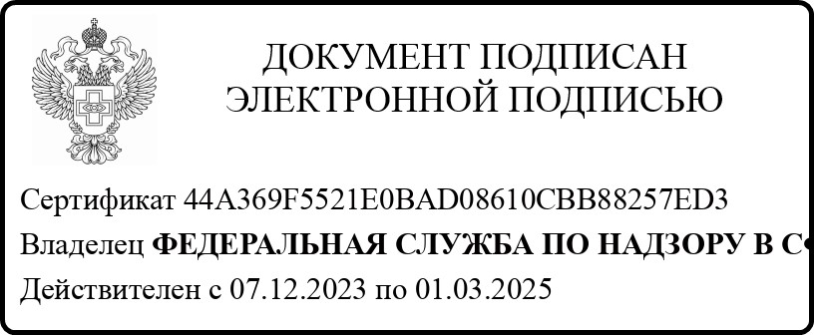 организации здравоохранения и общественному здоровью, эпидемиологии; ортодонтии; стоматологии детской; стоматологии общей практики; стоматологии ортопедической; стоматологии терапевтической; стоматологии хирургической.

1. Номер и дата приказа (распоряжения) лицензирующего органа: № 2085 от 07.06.2023.
2. Иные установленные нормативными правовыми актами Российской Федерации сведения: приказ/решение (выдача лицензии) № 2085 от 07.06.2023.

Выписка носит информационный характер, после ее составления в реестр лицензий могли быть внесены изменения.